WOJSKOWA AKADEMIA TECHNICZNA

LABORATORIUM

WPROWADZENIE DO AUTOMATYKI

Grupa szkoleniowa
Stopień, imię i nazwisko prowadzącego
Stopień, imię i nazwisko słuchacza
I7X3S1
mgr inż. Małgorzata Rudnicka - Schmidt
Grzegorz Pol
Data wykonania ćwiczenia
16.01.2009 r.

SPRAWOZDANIE
Z
PRACY LABORATORYJNEJ
NR 7

Temat: | Modelowanie układu regulacji z regulatorem przekaźnikowym i regulatorem typu P
- Zadanie:
Celem ćwiczenia jest wykorzystanie układów regulacji z regulatorem przekaźnikowym oraz z regulatorem typu P (proporcjonalnym ) do utrzymania stałego poziomu wody w dwóch zbiorniczkach h₁ oraz h₂(. Do wykonania ćwiczenia potrzebne nam będzie informacja jaki poziom ma trzymać zbiorniczek h1 a jaki h2. W tym celu posłużymy się równaniami stanów z pkt. 4. Po przeprowadzeniu linearyzacji otrzymujemy:
$$\left\{\begin{matrix}h_{1}^{0}=\left(μ_{1}^{2}+μ_{2}^{2}\right)*q_{0}^{2} \\ h_{2}^{0}=μ_{2}^{2}*q_{0}^{2}\end{matrix}\right.$$
Po przeprowadzeniu odpowiednich obliczeń otrzymujemy: $\begin{matrix}h_{1}^{0}=3.25 & h_{2}^{0}=2.25\end{matrix}$
Moje dane wejściowe:
C₁=1.0 C₂=1.5 μ₁ =10 μ₂=5

- Objaśnienie:
q(t) – dopływ wody do pierwszego zbiornika
h₁(t) – poziom lustra wody w pierwszym zbiorniku
h₂(t) – poziom lustra wody w drugim zbiorniku
C₁ – powierzchnia lustra wody w pierwszym zbiorniku
C₂ – powierzchnia lustra wody w drugim zbiorniku
μ₁ – współczynnik przepływu wody z pierwszego do drugiego zbiornika
μ₂ – współczynnik wypływu wody z drugiego zbiornika

- Układ regulacji z regulatorem przekaźnikowym:
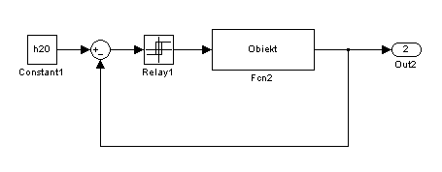
- Schemat układu regulacji z regulatorem przekaźnikowym:

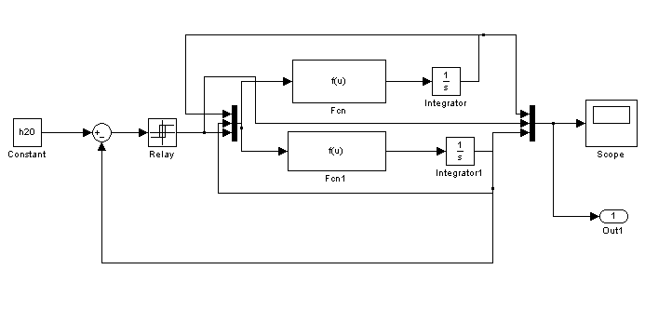
- Równania stanu:

Fcn:
Fcn1:

- Wykres dla układu regulacji z regulatorem przekaźnikowym:
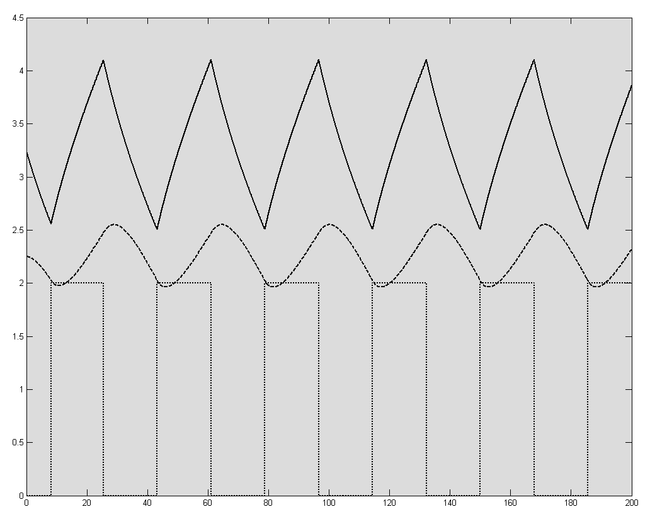
1

2

3
$h_{1}^{0}$ – 1 $h_{2}^{0}$– 2 sygnał wejściowy – 3

- Układ regulacji z regulatorem typu P
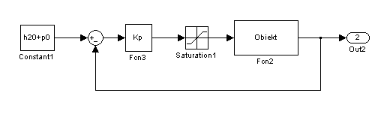
- Schemat układu regulacji z regulatorem typu P
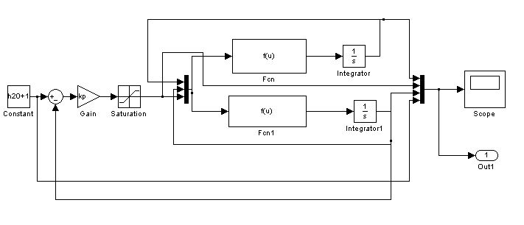
- Wykresy dla układu regulacji z regulatorem typu P
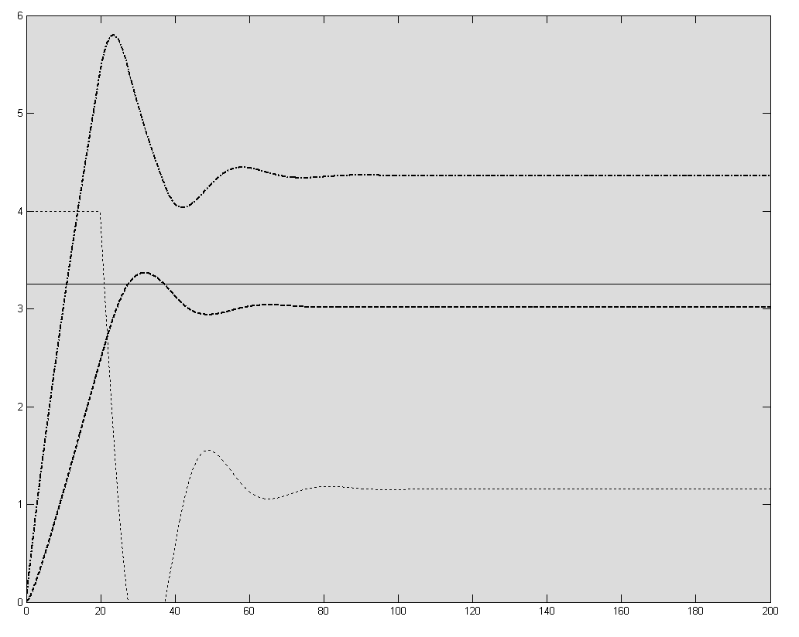
1

2
3

4
$h_{1}^{0}$ – 1 $h_{2}^{0}$ = 3.25 – 2 $h_{2}^{0}$ – 3 $h_{2}^{0}$+p0 – 4

Wpływ zmiany współczynnika Kp na uchyb regulacji
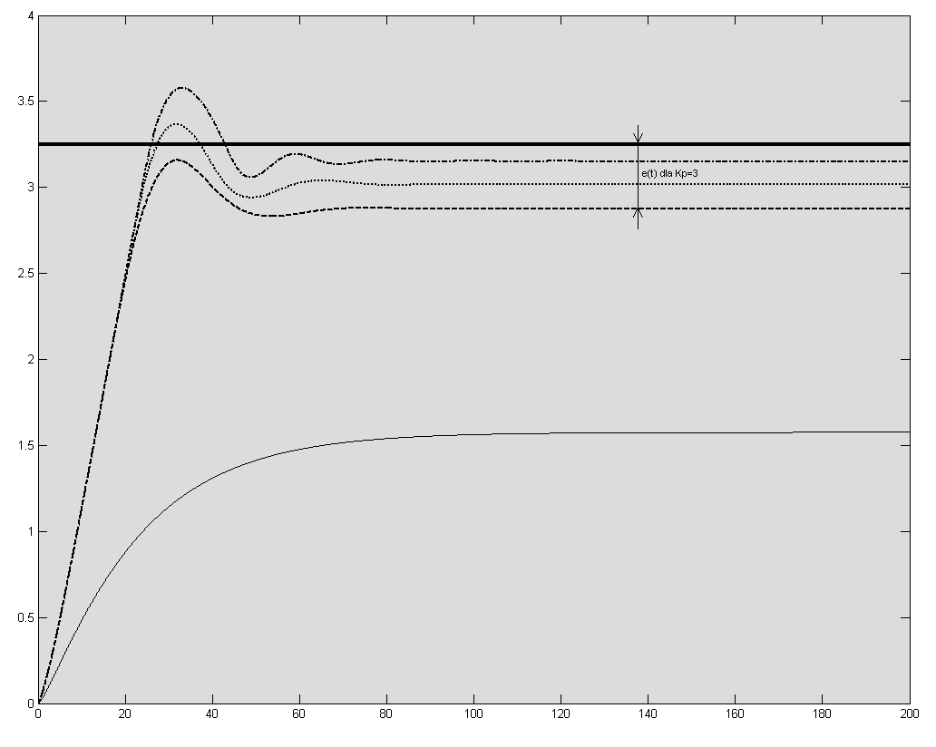
1

2 3
4

5

$h_{2}^{0}$ dla Kp=12 – 1 $h_{1}^{0}$=3.25 – 2 $h_{2}^{0}$ dla Kp=5 – 3 $h_{2}^{0}$ dla Kp=3 – 4 $h_{2}^{0}$ dla Kp=0.5 – 5

Kp=0.5 -> e(t)=3.25-1.57=1.68
Kp=3.0 -> e(t)=3.25-2.87=0.38
Kp=5.0 -> e(t)=3.25-3.01=0.24
Kp=12.0 -> e(t)=3.25-3.15=0.10

- Wnioski
Na podstawie wykresów dla układu regulacji z regulatorem typu P można bez większego problemu zauważyć, że iż większa wartość współczynnika proporcjonalności Kp tym mniejszy uchyb regulacji i tym dokładniejsza regulacja. Widać to w bardzo przejrzysty sposób na ostatnim wykresie w moim sprawozdaniu. Dla Kp dążącego do nieskończoności wykres ukazujący uchyb będzie zbliżał się do wartości 0 (regulator idealny).

